**慧业·数字能碳双控云平台**

**《操作手册》**

**郑州慧业智能科技有限公司**

目录

1、前言 1

1.1文档目的 1

1.2适用对象 1

1.3平台版本 1

2、平台概述 2

2.1平台介绍 2

2.2平台架构 2

3、平台操作说明 3

3.1登录 3

3.2能碳双控数字中心 3

3.3数字能控 4

3.3.1用能实时监控 4

3.3.2重点用能设备监控 4

3.3.3人工抄表管理 5

3.3.4用能告警管理 5

3.3.5用能计量网络图 6

3.3.6企业能流图 6

3.3.7运维巡检管理 6

3.3.8用能报表管理 6

3.3.9用能对比分析 6

3.3.10重点设备能效分析 7

3.3.11生产能效分析 7

3.3.12用能质量分析 8

3.3.13用能成本分析 8

3.3.14用能计划管理 9

3.3.15节能考核管理 9

3.4数字碳控 10

3.4.1碳排数据监控 10

3.4.2碳排采集点监控 10

3.4.3碳源管理 11

3.4.4碳核算管理 11

3.4.5碳报告导出 12

3.4.6产品碳足迹管理 12

3.4.7碳告警管理 12

3.4.8碳流图管理 12

3.4.9碳排放报表 13

3.4.10碳排放分析 14

3.4.11生产数据管理 14

3.4.12降碳减排管理 14

3.4.13碳排计划管理 15

3.4.14碳监测计划管理 15

3.5系统管理 16

3.5.1碳配置 16

3.5.2用户管理 16

3.5.3角色管理 17

3.5.4告警设置 17

3.5.5字典配置 17

3.5.6基础配置管理 17

3.6消息通知 18

# 1、前言

## 1.1文档目的

通过本手册，用户对整个管理系统进行系统性的认识，对后续系统维护及扩展。

## 1.2适用对象

使用并操作该系统的人员。

## 1.3平台版本

目前平台版本为v3.11.0版本，与该操作手册相匹配。

# 2、平台概述

## 2.1平台介绍

慧业·数字能碳双控云平台是郑州慧业智能科技有限公司依托自身“中小企业数字化转型服务商”的项目服务经验及与专业大型碳业务服务机构合作，运用物联网、云计算、边缘计算、大数据等前沿技术研发创造的一款帮助企业实现能源精细化管控与碳排放数字化管理的云平台应用。

平台通过软件与硬件设备的结合，自动读取与手动抄录的搭配帮助企业进行不同能源类型的用能数据全域准确采集，通过结合生产的不同维度用能分析，帮助企业了解企业用能结构、用能趋势，帮助企业用能数据DIY上报整理，为企业执行节能降耗策略提供数据依据。平台内置了24个国家不同行业的碳排放计算方法，动态化的配置帮助企业自动与手录结合的方式进行便捷的碳排放量计算和碳排放报告的一键导出，同时平台提供专业的产品碳足迹核查计算服务，帮助企业更好的节能降耗、减排降碳，践行“30碳达峰、60碳中和”的国策。

# 3、平台操作说明

## 3.1登录

通过浏览器访问：[http:/192.168.124.204:8001/](http://59.207.45.116:8042/) 进入系统登录页面。

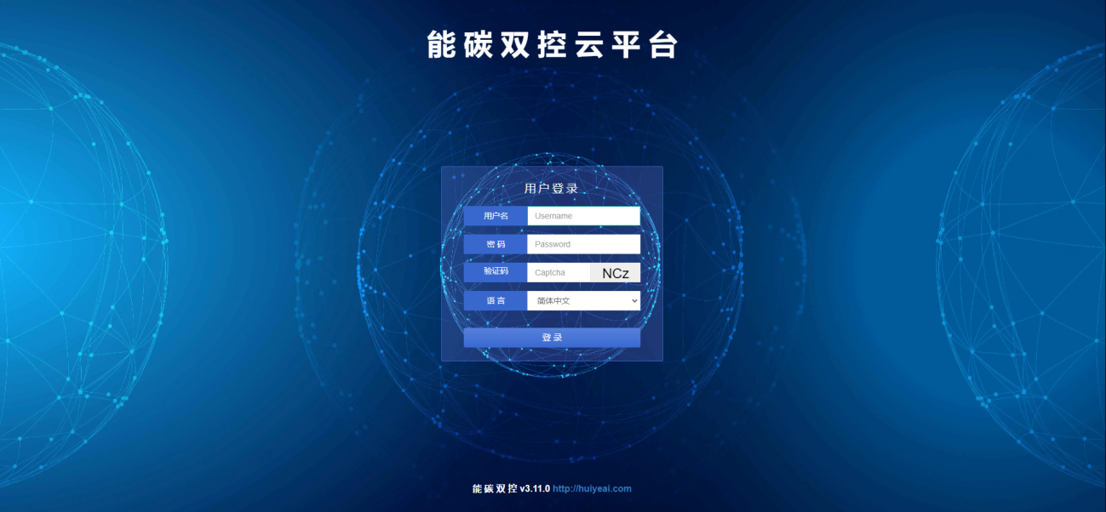

用户通过输入用户名、密码及验证码，选择系统语言后登录进入本系统。

## 3.2能碳双控数字中心

登录成功后可进入系统的能碳双控数据中心，可查看企业的能源消费结构分析、实时能耗监控、用能区域能耗分析、用能趋势分析、碳排数据分析、产品碳足迹、碳减排数据、碳排趋势分析

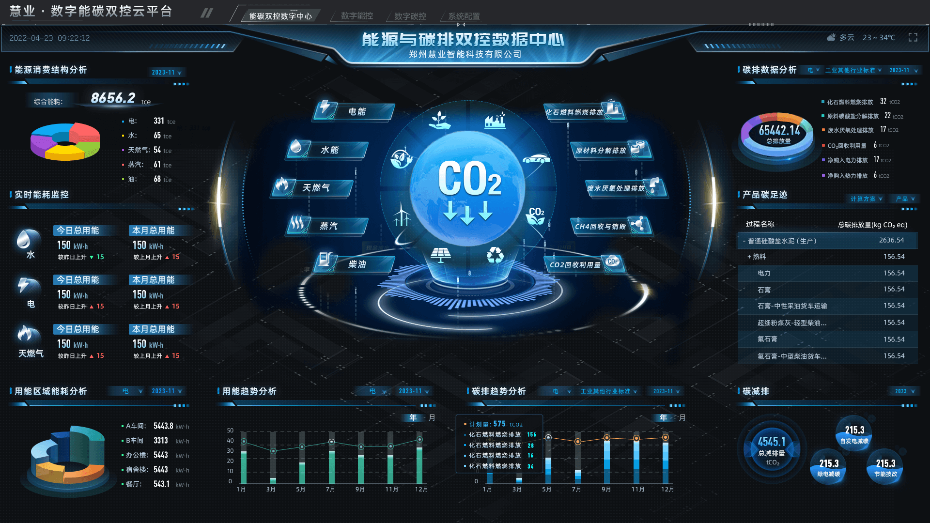

## 3.3数字能控

点击数字能控进入企业能源相关管理模块。

### 3.3.1用能实时监控

用能实时监控内分能源类型的展示企业不同维度的实时用能数据，可点击不同区域查看不同区域的能耗数据，可点击综合用能监控查看对应区域内各能源类型的综合统计数据，可点击详细用能数据查看对应区域能源的详细用能数据。

### 3.3.2重点用能设备监控

重点用能设备监控内对接入平台内的企业重点能设备进行数据采集、数据展示与监控分析，设备列表展示了企业接入的设备的设备图片、设备名称、设备规格、额定功率、数量等，可进入设备内页查看设备使用的能源类型及能源统计。

### 3.3.3人工抄表管理

人工抄表管理用于辅助企业抄录非智能能源仪表，可通过选择抄的表信息，填写抄的表读数，进行抄表记录。

### 3.3.4用能告警管理

用能告警管理展示了报警的仪表信息。

### 3.3.5运维巡检管理

运维巡检管理用于辅助电工等工人进行日常巡检记录，可通过点击新增巡检添加巡检内容。

### 3.3.6用能报表管理

用能报表管理以不同时间维度进行了能源数据的汇总与统计，可通过点击导出按钮将数据以excel表格的文件形式进行导出。

### 3.3.7用能对比分析

用能对比分析内通过环比、同比的方式对用能数据进行了不同维度的对比展示，数据以柱状图的形式展示对比情况。

## 3.4数字碳控

点击数字碳控进入企业对碳排放管理的相关管理模块。

### 3.4.1碳排数据监控

碳排数据监控内以不同时间维度展示了企业的总碳排放量及不同碳排统计边界下的碳排放量。

### 3.4.2碳核算管理

碳核算管理内用于计算与展示企业不同核算边界下的碳排放量，当某一单元的排放量计算方式有碳排计算采集设备接入时，碳排放量自动计算，当没有采集设备接入时，则需要手动录入数据，可选择不同核算边界后，点击添加，选择录入类型后，录入用量，点击保存，系统将自动计算碳排放量。

### 3.4.3碳报告导出

碳报告导出内主要用于导出企业的碳排放报告，可通过在对应碳报告的修改内补充该报告需要手动录入的信息，可点击导出将该报告以Word文件格式导出。

### 3.4.4产品碳足迹管理

产品碳足迹管理内用于计算企业产品的碳足迹及产品碳足迹报告的导出，可通过添加完成产品信息的维护和产品的碳足迹范围与组成，计算的产品碳足迹可通过报告的形式以Word文件格式导出。

### 3.4.5碳告警管理

碳告警管理内展示了企业碳排放量预警信息，当某一核算边界的碳排放量达到既定的预设告警值时，可在栏目内查看到对应信息。

### 3.4.6碳排放报表

碳排放报表内以日、月、年的不同时间维度，统计展示了企业的总碳排放量数据及各核算边界内的碳排放量数据，可点击导出按钮将数据按照表格形式进行导出。

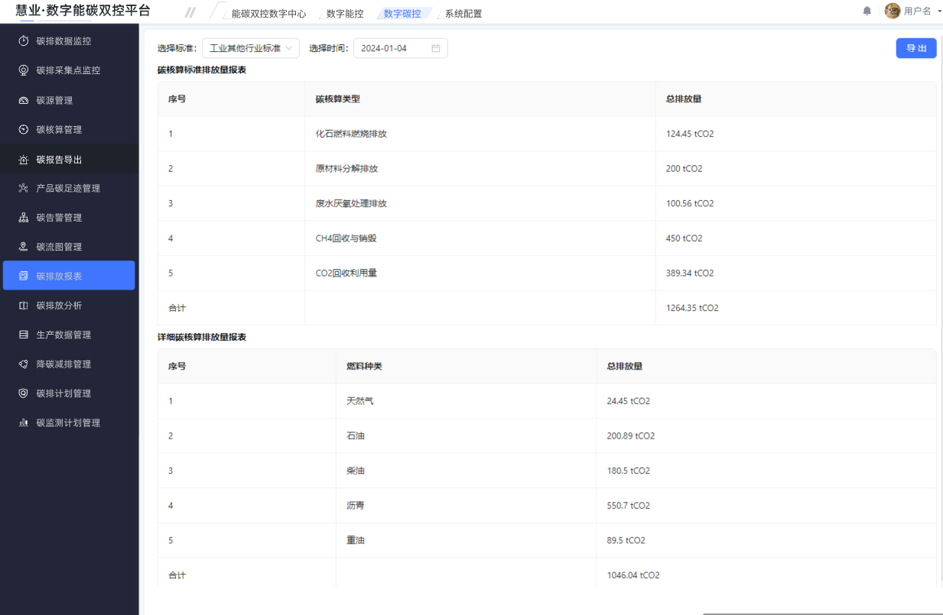

## 3.5系统管理

点击系统管理进入后台管理系统进行系统相关管理。

### 3.5.1碳配置

碳配置主要用于配置企业的碳核算边界、核算数据采集方式、核算周期及核算内容等。在选择企业行业标准后，可进行核算边界的配置。

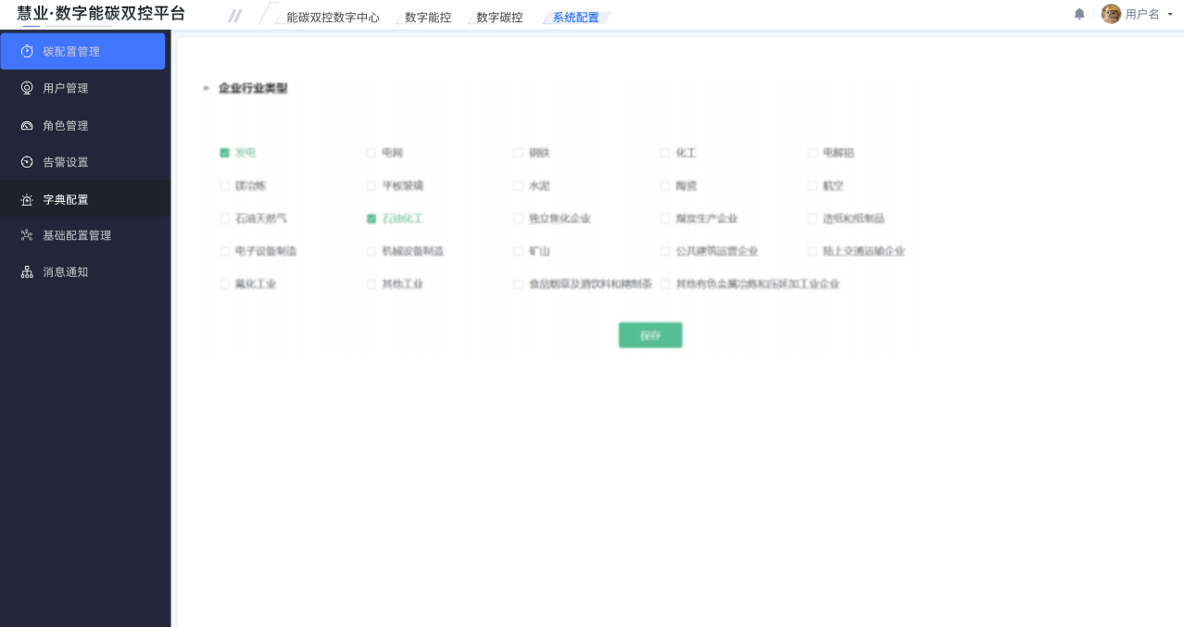

### 3.5.2用户管理

用户管理用于创建用户账户，可创建用户的账号、密码、角色等配置用户。

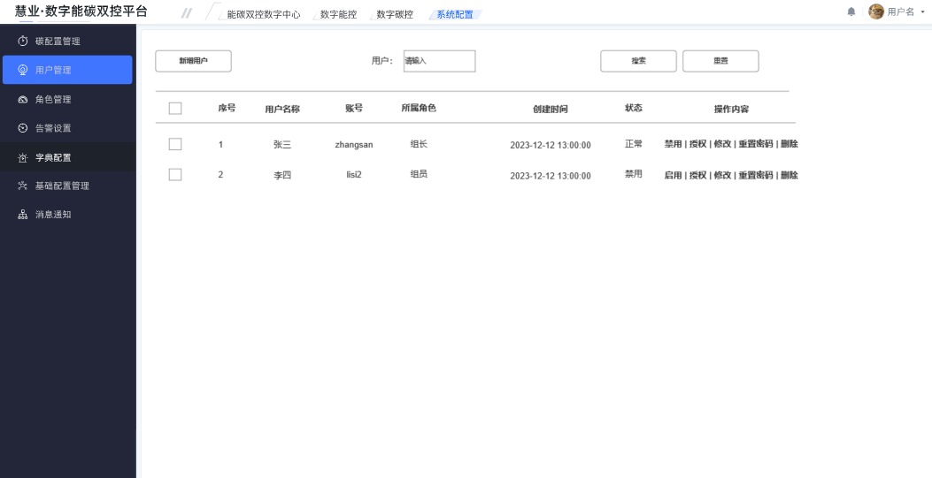

### 3.5.3角色管理

角色管理用于管理用户所属的角色及对应的权限，可创建角色的名称及对应的权限。

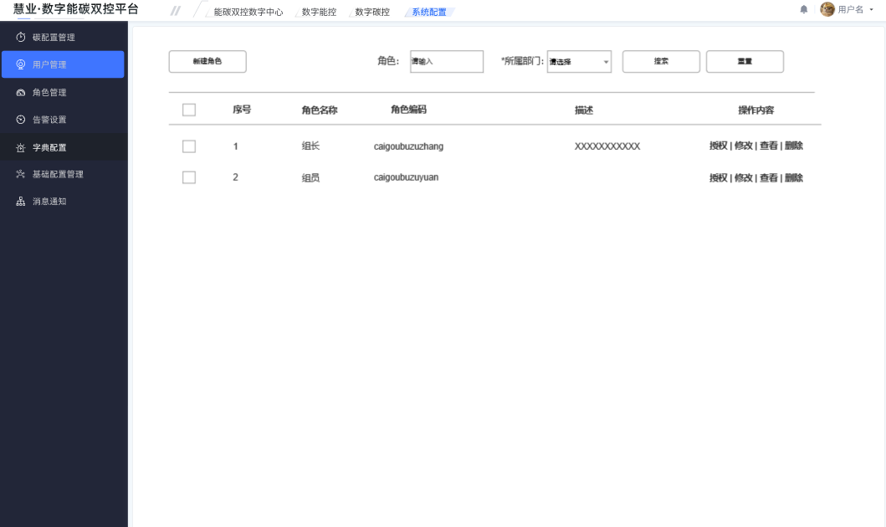

### 3.5.4告警设置

告警设置用于进行基础的告警条件配置，可设置报警阈值，当对应条件达到报警阈值时，可触发报警，进而通知相关人员。

### 3.5.5字典配置

字典配置用于维护平台内的相关基础字段，可直接在对应字段内进行修改、保存。

### 3.5.6基础配置管理

基础配置管理用于维护平台内的相关基础信息，如能源类型、能源费率、用能区域、设备类型、工艺流程、班组信息、碳报表等。

## 3.6消息通知

消息通知用于展示当前账户收到的站内消息，可查看站内消息详情。

